────────── ✦ ──────────
MODULO VII · PROLASSO · ESERCIZIO 11
CONTRAZIONI IN STAZIONE ERETTA DURANTE LE ATTIVITÀ
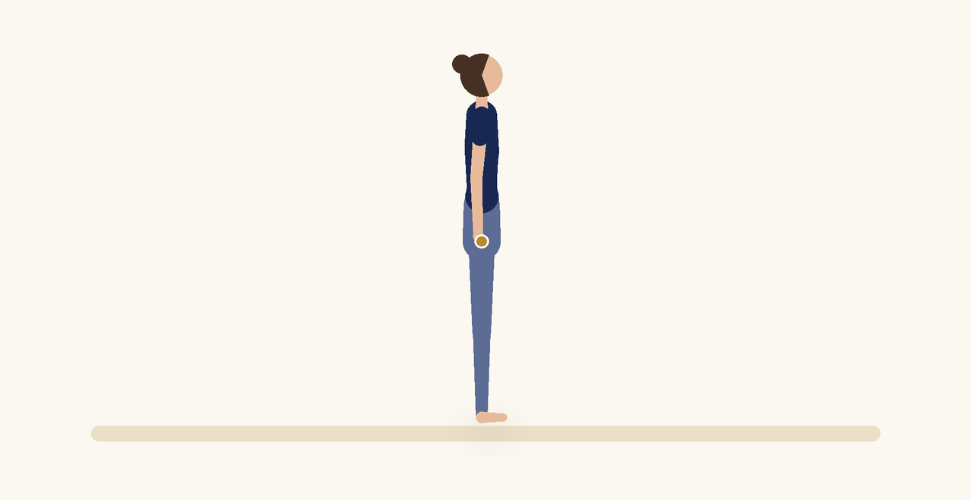
Posizione | Dosaggio | Frequenza | Livello
In piedi | 5 contrazioni lente | Più volte al giorno | Intermedio

1. OBIETTIVO TERAPEUTICO
Integrare il sostegno del pavimento pelvico nelle attività quotidiane.
2. INDICAZIONE CLINICA
Prolasso, fase di mantenimento.
3. ESECUZIONE PASSO PASSO
1 | In piedi con il peso distribuito sui due piedi.

2 | Esegui una contrazione lenta e mantieni.

3 | Rilascia completamente.

4 | Ripeti durante le attività quotidiane.

5 | Prima di sforzi prolungati, attiva il perineo.

4. PROGRESSIONE
Esegui le contrazioni durante il cammino.
CONSIGLIO CLINICO
Pianifica momenti di riposo in posizione supina durante la giornata se i sintomi di peso aumentano la sera.

5. PRECAUZIONI
Il prolasso deve essere valutato dal medico specialista. Evitare la manovra di Valsalva, i carichi elevati senza strategia respiratoria e la stipsi. Se i sintomi di peso aumentano durante un esercizio, interromperlo e passare a una posizione con meno carico.

